1. Предметная область и бизнес-цель
Предметная область - сервис продуктивности LofiFocus, сочетающий прослушивание тематической lofi-музыки с инструментом учёта фокус-сессий (таймер по принципу Pomodoro).
Бизнес-цель: увеличить долю завершённых (не прерванных) фокус-сессий пользователей за счёт подбора подходящей фоновой музыки и персональной аналитики продуктивности. Метрика: доля сессий со статусом «completed» от общего числа запущенных сессий.

2. Функционал приложения
В системе предусмотрены две роли: Слушатель (User) - основной пользователь, и Администратор (Administrator) - куратор контента.

Слушатель
- Регистрация и авторизация.
- Просмотр каталога треков и плейлистов, фильтрация по тегу настроения.
- Запуск и завершение фокус-сессии с выбором плейлиста и плановой длительности.
- Просмотр истории своих фокус-сессий.
- Добавление треков в избранное.
- Получение рекомендации плейлиста под тип активности (учёба/код/чтение/сон).
- Получение уведомления в реальном времени по завершении сессии.

Администратор
- Загрузка треков и заполнение их метаданных (жанр, BPM, mood-тег).
- Создание и редактирование тематических плейлистов.
- Просмотр агрегированной статистики по системе.

3. Сценарий использования
Прохождение фокус-сессии слушателем:
- Пользователь авторизуется.
- Указывает тип активности («учёба») - приложение обращается к рекомендательному gRPC-сервису и возвращает подходящий плейлист.
- Запускает фокус-сессию: выбирает плейлист и плановую длительность; создаётся запись FocusSession со статусом «в процессе».
- Завершает сессию (сама или по истечении таймера); статус обновляется на completed либо interrupted.
- Событие «сессия завершена» публикуется в очередь RabbitMQ.
- Notification Service получает событие, формирует уведомление (итог сессии, стрик) и доставляет его пользователю через WebSocket в реальном времени.

4. Структура базы данных

4.1. Логическая схема
Сущности: User, Track, Playlist, FocusSession, а также связующие таблицы PlaylistTrack и Favorite.
- User 1—N Track, User 1—N Playlist (администратор добавляет треки/плейлисты).
- Playlist N—N Track через PlaylistTrack (состав плейлиста).
- User N—N Track через Favorite (избранное).
- User 1—N FocusSession, Playlist 1—N FocusSession.

4.2. Физическая схема (ER-диаграмма)
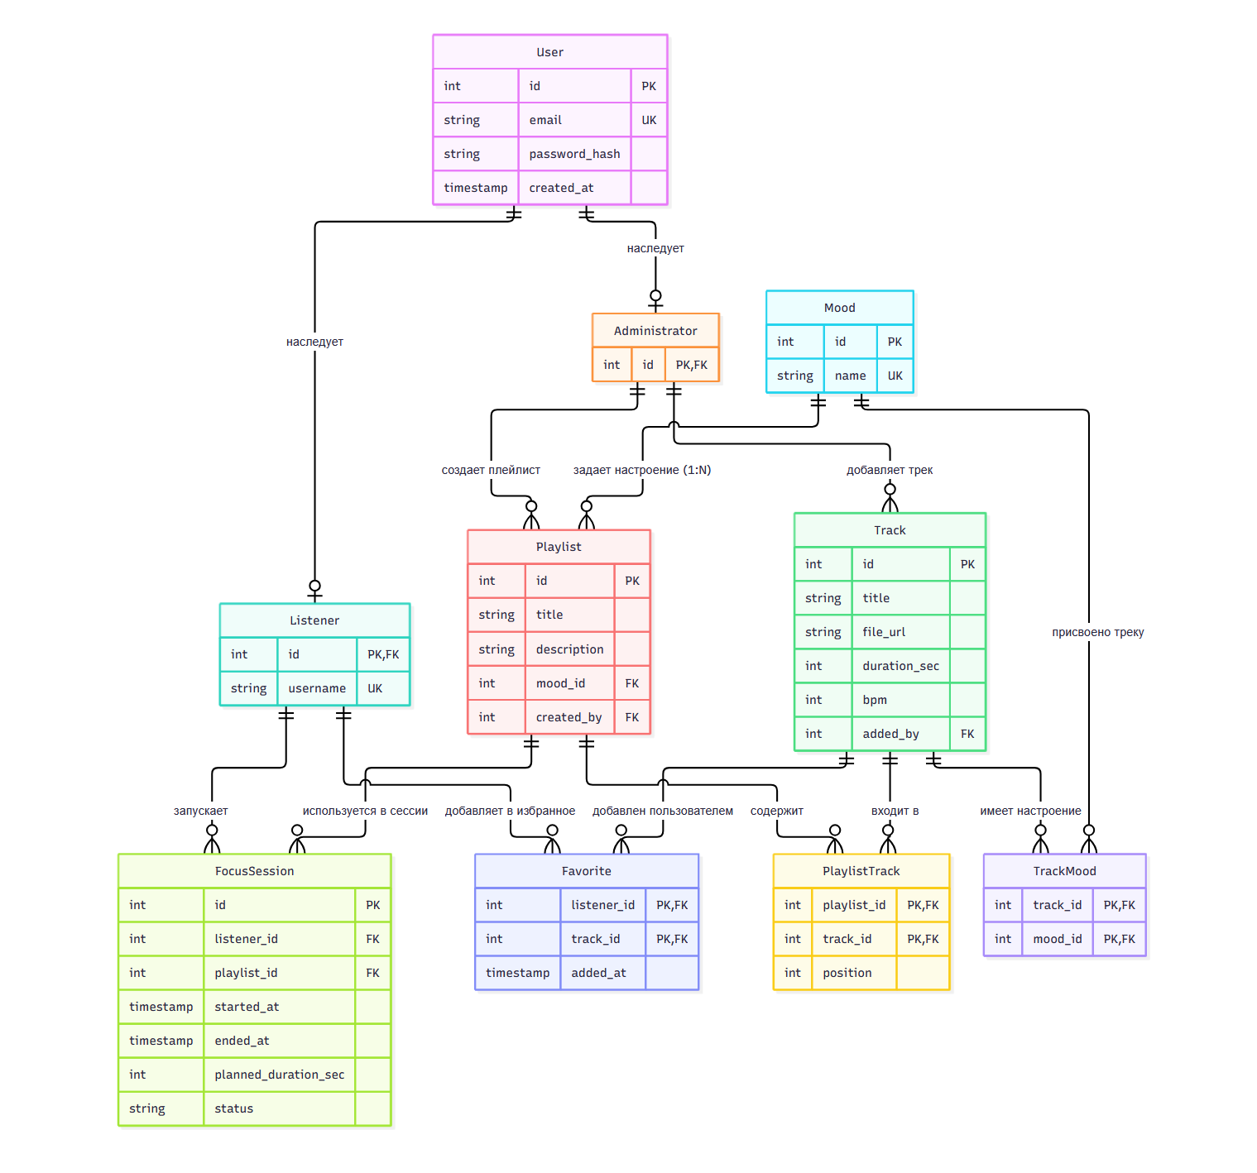
Рисунок 1 — ER-диаграмма базы данных LofiFocus

5. Архитектура приложения

5.1. Компоненты
- Client - браузер слушателя (веб-интерфейс).
- FastAPI Service - REST API: регистрация, аутентификация, CRUD над треками/плейлистами/сессиями.
- Auth Service - проверка JWT-токенов.
- DB Service - слой доступа к данным на SQLAlchemy.
- Recommendation Service - gRPC-сервис подбора плейлиста и анализа истории сессий.
- RabbitMQ - брокер событий (публикация «сессия завершена»).
- Notification Service - подписан на очередь, доставляет уведомления по WebSocket.
- PostgreSQL Database - хранение данных.

5.2. Диаграмма компонентов
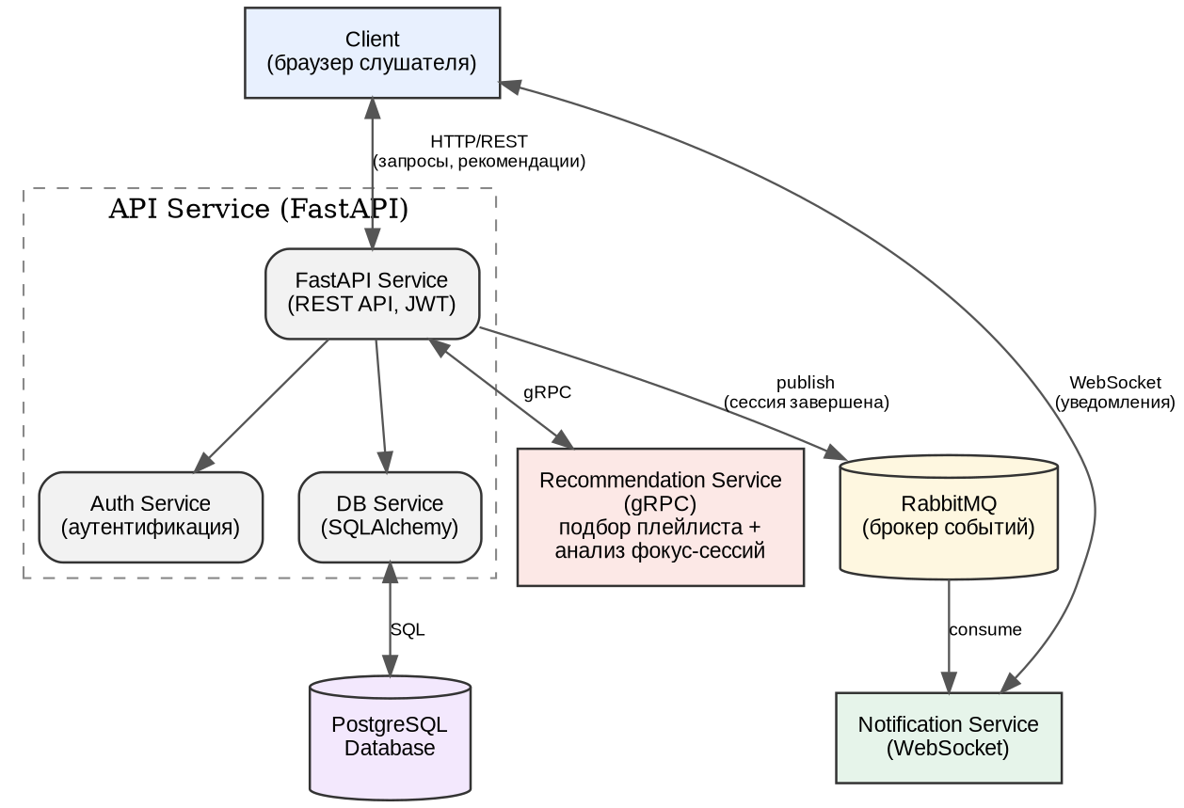
Рисунок 2 — Диаграмма компонентов приложения LofiFocus
Технология | Обоснование выбора | Компонент
SQLAlchemy | ORM для PostgreSQL: модели данных на Python, CRUD без «сырого» SQL. | DB Service
Pydantic | Валидация данных REST API, разделение DTO и ORM-моделей. | FastAPI Service
FastAPI | Асинхронный фреймворк с Dependency Injection и автодокументацией OpenAPI. | FastAPI Service
gRPC | Быстрый синхронный вызов вычислительной логики рекомендаций из API Service. | Recommendation Service
RabbitMQ | Асинхронная публикация событий, снижение связности API Service и Notification Service. | RabbitMQ
WebSocket | Доставка уведомлений в реальном времени без опроса сервера. | Notification Service
JWT | Аутентификация без обращения к БД на каждый запрос. | Auth Service
Docker | Совместный запуск всех компонентов одной командой. | Все компоненты

